滁洲职业技术学院
建筑力学与结构任务书

课题：现浇钢筋混凝土楼盖设计

部门： 土木工程系
班级： 2012级建筑工程技术
设计时间： 2013年11月

现浇钢筋混凝土楼盖设计
一、设计资料
1、结构形式
某多层工业厂房结构平面布置，楼盖采用现浇钢筋混凝土单向板肋形楼盖，试设计该单向板肋形楼盖的板、次梁。

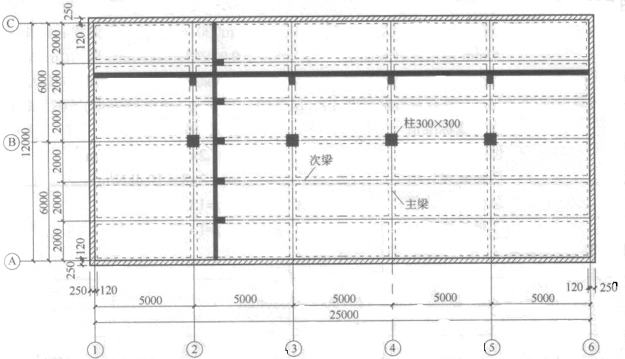
楼盖结构平面布置图
2、楼面做法
楼面为20mm厚水泥砂浆面层，15mm厚石灰砂浆板底及梁侧抹灰。
3、荷载
永久荷载:包括梁、板及构造层自重。钢筋混凝土容重25 kN/m³，水泥砂浆容重20 kN/m³，石灰砂浆容重17kN/m³。
可变荷载:楼面均布活荷载标准值7.0 KN∕㎡。
- 材料选用
混凝土采用C25（$f_{c}=\text{11}\text{.}9N/{\text{mm}}^{2},f_{t}=1\text{.}\text{27}N/{\text{mm}}^{2}$）；梁中纵筋采用HRB400级钢筋（$f_{y}=\text{360}N/{\text{mm}}^{2}$），板中配筋和梁中箍筋采用HRB335级钢筋采用（$f_{y}=\text{300}N/{\text{mm}}^{2}$）。

二、设计内容
1)结构布置
确定柱网尺寸，主次梁布置，构件截面尺寸，绘制楼盖平面结构布置图。
2)板的设计
按考虑塑性内力重分布的方法计算板的内力，计算板的正截面承载力，绘制板的配筋图。
3)次梁设计
按考虑塑性内力重分布的方法计算次梁的内力，计算次梁的正截面、斜截面承载力，绘制次梁的配筋图。
三、内容要求
1)计算书：要求计算过程完整、设计计算准确无误，书写工整规范。
2）合理运用构造措施；
四、课程设计成绩评定
课程设计按优、良、及格、不及格四级分别评定，单独记入成绩册，成绩由以下四个方面组成。
1)出勤情况
2)独立完成课程设计的能力。
3)计算书的完整性、准确性及工整程度。
构件配筋图表达的全面性，准确程度及构造措施的运用是否合理。
五、时间安排
2012建筑工程1、2班， 11周（11月11日 ～11月17日）
2012建筑工程3、4班， 12周（11月18日～11月24日）
2012建筑工程5、6班， 13周（11月25日～12月1日）
2012建筑工程7、8班， 14周（12月2日～12月8日）

